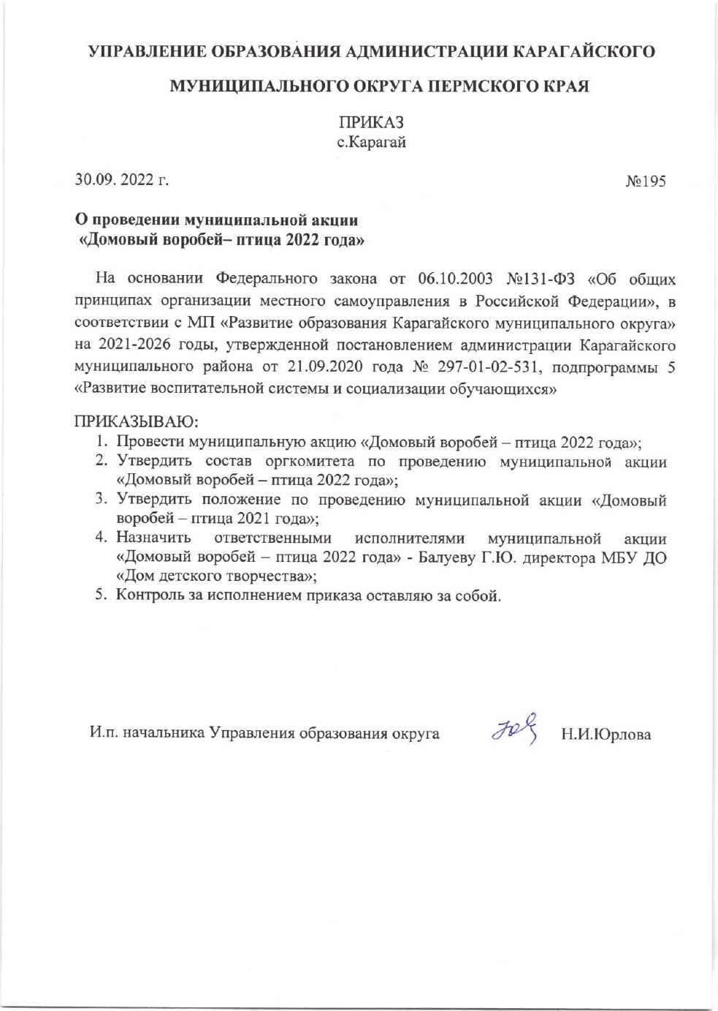

УТВЕРЖДЕНО
Приказ № ___ от ___________

Состав
оргкомитета по проведению муниципальной акции
«Домовыйворобей– птица 2022 года»

Председатель оргкомитета
Юрлова Нина Ивановна | Ип.начальникаУправления образования администрации Карагайского муниципального округа Пермского края»
Члены оргкомитета
Шабурова Наталья Леонидовна | Методист МБУ ДО «Дом детского творчества»
Иванова Анастасия Дмитриевна | Педагог-организатор МБУ ДО «Дом детского творчества»

УТВЕРЖДЕНО
Приказ № ___ от __________

Положение о проведении муниципальной
акции«Домовый воробей– птица 2021года»

Союз охраны птиц России ежегодно проводит акцию «Птица года», целью которой является привлечение внимания населения России к нашим птицам и проблемам их охраны.Птицей 2022года стал домовый воробей – наиболее распространённый вид из рода настоящих воробьёв семейства воробьиных. Это одна из самых известных птиц, обитающих по соседству с жилищем человека (отсюда и видовое название «домовый») и хорошо узнаваемая как по внешнему виду, так и по характерному чириканью.

Цель конкурса: привлечение внимания обучающихся и педагогов к представителямотряда воробьиных, в частности, кдомовому воробью, и проблемам его охраны.
Задачи конкурса:
- расширить знания обучающихся о домовом воробье и особенности его жизнедеятельности,
- привлечь школьников к природоохранной практической деятельности по охране птиц;
- формировать у школьников интерес к исследовательской деятельности через изучение жизнедеятельности домового воробья
- формировать у обучающихся навыки работы по сбору и изучению информационных материалов о птице года;
- развивать интеллектуальные и творческие способности обучающихся.

Участники конкурса: обучающиеся образовательных организаций Карагайского округа.

Время проведения акции: октябрь-ноябрь 2022 года

Координатор акции: методист, МБУ ДО «Дом детского творчества», Наталья Леонидовна Шабурова (т.3-21-33)

Организация и проведение акции:
- Конкурс творческих работ «Домовый воробей и его друзья»
На конкурс принимаются работы, посвященные домовому воробью. Конкурс проводится по следующим номинациям:
- Номинация «Рисунок». Участниками являются обучающиеся 6-12 лет.К рисунку, выполненному в формате А3, необходимо прикрепить этикетку со следующей информацией: название работы, фамилия, имя автора, возраст, фамилия, имя, отчество руководителя, образовательная организация. Оценивается отражение тематики, композиционное решение, уровень исполнения, художественная выразительность, оригинальность идеи, самостоятельностьвыполнения.Итоги подводятся по 2 возрастным группам: 6-8 и 9-12 лет. Лучшие работы будут представлены на выставке в МБУ ДО «Дом детского творчества»

- Номинация «Электронная презентация». Участники – обучающихся 11-15 лет.Для создания презентаций используется программа MicrosoftPowerPoint. Презентация может включать различный материал (видеофайлы и фотографии объектов, рисунки, карты, мультимедийные объекты и т.п.), также должна иметь текстовую часть, которая комментирует визуальный ряд. Презентация должнасоответствовать следующим условиям:первый слайд-титул содержит название ОО, Ф.И. (полностью) автора, его возраста, Ф.И.О. (полностью) руководителя, названия презентации, год создания; объем презентации не менее 10 слайдов с основным материалом; время показа презентации не более 10 минут; автоматическая демонстрация презентации (слайд-шоу); на последнем слайде указываются источники информации.
На конкурс работыпринимаются по электронной почте karagai_ddt@mail.ru.В названии файла указывается номинация, фамилия автора и название ОО (н-р, Презентация, Иванов, МСОШ).
Критерии оценки презентаций:
- соответствие требованиям оформления;
- краеведческий аспект;
- содержательность текстов, их соответствие визуальному ряду;
- логика подачи материала;
- художественная выразительность;
- качество презентационных материалов (отредактированный текст, фотоматериал, изображения, видео, звук (корректное) применение эффектов при смене объектов и слайдов, грамотность и т.д.);
- качество оформления(эстетичность,композиционное и цветовое решение слайда);
- оригинальность подачи материала.
Итоги подводятся по 1 возрастной группе. Победители и призеры определяются по наибольшему количеству баллов.

- Номинация «Кроссворд». Участники – обучающихся 13-17 лет. На конкурс могут быть представлены различные разновидности кроссворда: классический кроссворд, чайнворд, филворд. Кроссворд оформляется в печатном виде (формат А4, шрифт 12, интервал 1,5) c указанием Ф.И. (полностью) автора, возраста, ОО, ФИО (полностью) руководителя. Обязательно указывается тема кроссворда, в конце работы – источники информации. При оценке работ учитывается оригинальность, грамотность, четкость и научность формулировок вопросов, соответствие содержания заявленной в кроссворде теме, количество слов, наличие источников информации. Итоги подводятся по 1 возрастной группе. Победители и призеры определяются по наибольшему количеству баллов.
На конкурс работы принимаются по электронной почте karagai_ddt@mail.ru. В названии файла указывается номинация, фамилия автора и название ОО (н-р, Кроссворд, Иванов, МСОШ).

Работы на конкурс принимаются в МБУ ДО «Дом детского творчества» включительно до 28.10.2022 года и сопровождаются единой заявкойот образовательной организации в соответствии с формой (приложение 1). Заявку в электронном виде следует отправить по электронному адресу karagai_ddt@mail.ru
Оргкомитет предупреждает участников конкурса о проверке работ на плагиат.
Все работы, представленные на мероприятия акции «Домовый воробей– птица 2022 года» должны иметь индивидуальное авторство.

Подведение итогов
Победители и призеры (1,2,3 место) определяются по каждой номинации в соответствии с условиями его проведения, награждаются электронными грамотами. Остальные участники муниципальной акции «Домовый воробей– птица 2022 года»получают электронные сертификаты.
При условии большого количества работ, авторы работ, выполненных на высоком уровне, но не ставших победителями или призерами, могут быть отмечены грамотамиза успешное участие (в каждой из номинаций и возрастной группе).

Итогиакции«Домовый воробей – птица 2022 года»подводятся не позднее 25 ноября 2022года.

Приложение 1

Заявка

(образовательная организация)

на участие вконкурсе творческих работ«Домовой воробей – птица 2022года»
Номинация | ФИ участника  (полностью) | Датарождения  участника | Название творческой работы | ФИО педагога-руководителя  (полностью), должность,  Контактные телефоны

